T.C.
İSTANBUL ÜNİVERSİTESİ – CERRAHPAŞA

HASAN ALİ YÜCEL EĞİTİM FAKÜLTESİ

BİLGİSAYAR VE ÖĞRETİM TEKNOLOJİLERİ EĞİTİMİ BÖLÜMÜ

EĞİTSEL OYUN VE OYUNLAŞTIRMA DERSİ FİNAL ÖDEVİ

GRUP ADI: 1. Grup RİSk

HAZIRLAYANLAR:
Sıla YÜCEL 3271240043
Rabia Ravza ÇOLAK 3271240006
İrem İlknur KOCAKOÇ 3271240010

1. EĞİTSEL OYUN ÖRNEĞİ: BİLİŞİM RİSKİ
1.1. Bilişim Riski Oyunu Nedir?
"Bilişim Riski", öğrencilerin Bilişim Teknolojileri ve Yazılım dersi kazanımlarını, siber güvenlik kurallarını ve donanım birimlerini eğlenerek öğrenmelerini amaçlayan, çark ve masa tabanlı döngüsel bir eğitsel oyundur. Oyun, öğrencilerin dijital ortamlardaki riskleri fark etmesini ve bilinçli teknoloji kullanımını pekiştirmesini sağlar.
Oyun, seviyelerine uygun olarak 10-13 yaş grubuna (Ortaokul 5. ve 6. Sınıf) hitap eder. En az 2 oyuncu veya 2 ayrı takımla oynanabilir. Oyunda temel amaç, oyun tahtası üzerinde çarkı çevirerek ilerlemek, donanım birimlerini tanımak, siber risk durumlarında doğru kararlar vererek en yüksek "Byte" puanına ulaşmak ve oyun sonunda en yüksek Byte'a sahip olarak birincilik ödülünü kazanmaktır.
2. DİNAMİKLER
- Oyuncu Modu (Takım / Bireysel Rekabet): Oyun bireysel veya küçük takımlar halinde oynanabilir. Oyuncular arasında doğrudan bir ekonomik ve bilgisel rekabet (competition) ortamı oluşturulur. Bu rekabet, öğrencilerin siber suçlardan kaçınma ve bilinçli kullanıcı olma motivasyonunu en üst düzeyde tutar.
- Hedefler: Ana hedef, öğrencilerin siber zorbalık, güçlü şifreleme, bilişim suçları gibi soyut etik konuları içselleştirmesini sağlamak; aynı zamanda klavye, sabit disk, anakart, monitör gibi donanım bileşenlerini görsel olarak ayırt etmelerini gerçekleştirmektir.
- Kısıtlamalar / Sınırlılıklar: Oyuncular çarkı çevirmeden ilerleyemezler. Her oyuncu kendi sırasını beklemek zorundadır. "Bilişim Mapusu" hücresine düşen bir oyuncu, kural gereği belirli bir byte cezası ödemek ya da 1 tur boyunca beklemek zorundadır; bu durum oyuncunun kaynak yönetimini kısıtlar.
1.2. Oyunun Kuralları
- Oyuna tüm oyuncular en dış katmandaki mor renkli "BAŞLANGIÇ" hücrelerinden eşit miktarda 200 başlangıç Byte puanı ve seçtiği eşya ile oyuna başlar.
- Oyuncular sıra belirlemek için zar atar. En yüksek sayıyı atan oyuncu çark çevirerek oyuna başlar.
- Oyun saat yönünde ilerler.
- "Bir soru kartı çek." hücresine gelen oyuncu, soru destesinden bir kart seçer. Soruya doğru cevap verirse 50/100 byte kazanır, yanlış cevap veren oyuncu byte almaz veya kaybetmez.
- Kutulardaki özel yönergelere harfiyen uyulması zorunludur. Pozitif davranışlar (örn. Ödev yardımı, e-postayı kapatmak) Byte kazandırırken; negatif siber davranışlar (örn. Siber zorbalık, virüslü linke tıklamak) Byte kaybettirir.
- Bilişim Mapusu hanesine gelen oyuncu 1 tur bekler ya da belirlenen byte miktarını ödeyerek oyuna devam eder.
- Eşya kutucuğuna gelen oyuncu mor kademede 50 Byte, sarı kademede 100 Byte ödeyerek eşyaya sahip olabilir.
- Oyuncu başlangıçta sahip olduğu eşyayla beraber o kademedeki tüm eşyaları toplayarak "İnternet Dedektifi" ya da "Bilişim Uzmanı" unvanlarını kazanabilirler.
- Oyuncular stratejik olarak belirli hücrelerde byte ödeyip "İnternet Dedektifi" ya da "Bilişim Uzmanı" unvanlarını satın alabilirler.
- Öğretmenin belirlediği süre bittiğinde oyun sona erer ve kazananı belirlemek için sırasıyla oyuncuların kademelerine, Byte miktarlarına ve eşya kartı sayılarına bakılır. En yüksek kademedeki oyuncu oyunu kazanır; eğer kademeler eşitse en fazla Byte'ı olan, Byte'lar da eşitse en çok eşya kartına sahip olan oyuncu birinci seçilir.
3. MEKANİKLER
- Şans Faktörü: Çark mekanizması oyundaki temel şans faktörüdür. Oyuncunun tamamen şansa bağlı olarak ödül, ceza, harita katmanı değiştirme veya tekrar çevirme hücrelerine gelmesini sağlayarak oyunun heyecan dozunu artırır.
- Meydan Okuma (Challenge): "Bilişim Mapusu" gibi riskli alanlar ve siber zorbalık cezaları oyunculara etik bir meydan okuma sunar. Doğru dijital davranış sergileyenlerin kazançlı çıkması, oyuncuları doğru bilgiye yönelmeye zorlar.
- Yarışma ve Takım Olma: Takım halinde oynandığında öğrenciler, ortak kaynakları (Byte) en verimli şekilde kullanmak ve soru kartlarını doğru yanıtlamak için aralarında beyin fırtınası yaparlar.
- Ekonomi ve Kaynak Toplama: Oyundaki ana kaynak "Byte" sistemidir. Kazanılan her byte oyuncunun gücünü artırırken, cezalar elindeki kaynağı eritir.
- Sıra (Turn): Oyun saat yönünde, sırayla ilerler. Her öğrencinin eşit katılım göstermesi sağlanır.
- Geri Bildirim: Yanlış hamlelerde anında düşen Byte puanları (-50B/-100B) veya doğru cevaplarda kazanılan statüler oyuncuya anlık durumunu gösterir.

4. BİLEŞENLER
- Ödüller: Doğru siber davranışlar karşılığında verilen "+50B / +100B" değerindeki sanal Byte ödülleri ve oyun sonu fiziksel ödüller.
- Puan ve Liderlik Tablosu: Oyuncuların anlık ekonomik güçlerini gösteren "Byte" skor tablosu.
- Rozetler ve Unvanlar: Oyuncuların haritada biriktirdikleri puanlarla stratejik olarak satın alabildikleri "İnternet Dedektifi" (100B) ve "Bilişim Uzmanı" (200B) rütbeleri.
- Avatar: Oyun tahtası üzerinde oyuncuları/takımları temsil eden piyonlar veya dijital semboller.
- Görevler: Oyun tahtasında bulunan donanım birimlerini (Klavye, Harddisk, Hoparlör, Anakart, Fare, Mikrofon, Bilgisayar Kasası, Monitör) doğru tanımlama ve "Bir soru kartı çek" alanlarındaki bilişim sorularını yanıtlama görevleri.

5. OYUNLAŞTIRMA TASARIM ÇERÇEVESİ – D6 MODELİ
5.1. İş Hedeflerini Tanımlama (Define Business Objectives)
Bu eğitsel oyunlaştırmanın ana hedefi; öğrencilerin Bilişim Teknolojileri dersindeki teorik donanım bilgilerini kalıcı hale getirmek, siber ortamda karşılarına çıkabilecek güvenlik tehditlerini simüle ederek onlara pratik ve güvenli bir öğrenme alanı sunmaktır.
5.2. Hedef Davranışları Tarif Etme (Delineate Target Behaviors)
- Dijital ortamlarda güçlü şifre kullanma alışkanlığı edinmek.
- Ortak bilgisayarlarda e-posta hesaplarını açık bırakmayarak güvenlik bilinci geliştirmek.
- Kaynağı belirsiz bağlantılara (linklere) tıklamama refleksi kazanmak.
- Siber zorbalıktan kaçınmak ve dijital dünyada yapıcı/yardımsever (kodlama ödevinde arkadaşına yardım etmek gibi) davranışlar sergilemek.
5.3. Oyuncuları Tanımlama (Describe Players)
Hedef kitle, dijital oyunlara son derece meraklı, somut ve görsel materyallerle çok daha hızlı öğrenen 5. ve 6. sınıf (10-13 yaş) ortaokul öğrencileridir. Bu yaş grubundaki öğrenciler, rekabet duygusundan ve anlık puan (Byte) geri bildirimlerinden yüksek düzeyde motivasyon elde ederler.
5.4. Aktivite Döngüleri Kurma (Design Activity Loops)
- Katılım Döngüsü (Engagement Loop): Çarkın çevrilmesi (Tetikleyici) -> Piyonun hücreye ilerlemesi ve yönergenin okunması (Aksiyon) -> Byte kazanılması/kaybedilmesi veya kart çekilmesi (Geri Bildirim). Bu döngü sürekli güncellenerek öğrenciyi oyunun içinde tutar.
- İlerleme Döngüsü (Progression Loop): Biriktirilen Byte'lar ile "Dedektif" veya "Uzman" unvanlarına yükselme, oyuncunun oyun içinde seviye atladığını hissettirir.
5.5. Eğlenceyi Unutma (Don't Forget the Fun)
Oyundaki cezalar, beklenmedik anlarda gelen "Çarkı Tekrar Çevir" adımları, arkadaşına yardım ederek topluluk puanı kazanma gibi unsurlar, oyundaki eğlence faktörünü (Hard Fun ve Easy Fun istatistiklerini) dengede tutarak ders havasından uzaklaştırır.
5.6. Doğru Araçları Kullanma (Deploy the Appropriate Tools)
Oyun, bilgisayar laboratuvarı veya teknolojik altyapı gereksinimi olmaksızın her okulda ve sınıfta rahatça uygulanabilmesi amacıyla tamamen fiziksel bir masa oyunu (kutu oyunu) formatında tasarlanmıştır. Bu doğrultuda; renkli oyun haritası, şans ve soru kartları, çark mekanizması, piyonlar ve oyun içi ödüllendirme mekanizmasını temsil eden fiziksel "Byte" puan kartları/rozetleri gibi tamamen somut ve dokunulabilir araçlar (oyun bileşenleri) kullanılarak süreç oyunlaştırılmıştır.
6. S.M.A.R.T. HEDEF ANALİZİ
- Belirli (Specific): 5. sınıf Bilişim Teknolojileri dersi müfredatındaki siber etik, siber zorbalık ve temel donanım parçaları konularını kapsar.
- Ölçülebilir (Measurable): Öğrencilerin başarı durumları, oyun sonunda topladıkları net Byte puanları ve unvan durumları üzerinden doğrudan ölçülebilir.
- Ulaşılabilir (Attainable): Oyun kurgusu, 10-13 yaş grubunun bilişsel kapasitesine tam uyumlu olup, yönergeler açık ve anlaşılırdır.
- İlgili (Relevant): Doğrudan siber güvenlik ve donanım kazanımlarına hizmet eden senaryolar (hesabın çalınması, virüs bulaşması vb.) içerir.
- Zaman Kısıtlı (Time Bound): Her oyuncunun hamle süresi ve oyunun toplam süresi ders saati (40 dakika) ile sınırlandırılarak zaman yönetimi desteklenir.
7. GÖRSEL VE PROTOTİP TASARIM SÜRECİ
Bilişim Riski oyunu; Türkiye Yüzyılı Maarif Modeli kapsamında Ortaokul 5. sınıf öğrencilerine yöneliktir. Öğrenciler temel donanım birimleri konularını döngüsel bir masa oyunu tasarımıyla deneyimleyerek öğreneceklerdir. Harita üzerindeki tekrarlayan katmanlar ve soru hücreleri sayesinde, öğrenciler bir soruyu yanlış bilseler dahi ilerleyen turlarda benzer siber güvenlik durumlarıyla tekrar karşılaşarak hatalarını kalıcı olarak düzeltme ve doğrusunu öğrenme imkanına sahip olurlar.
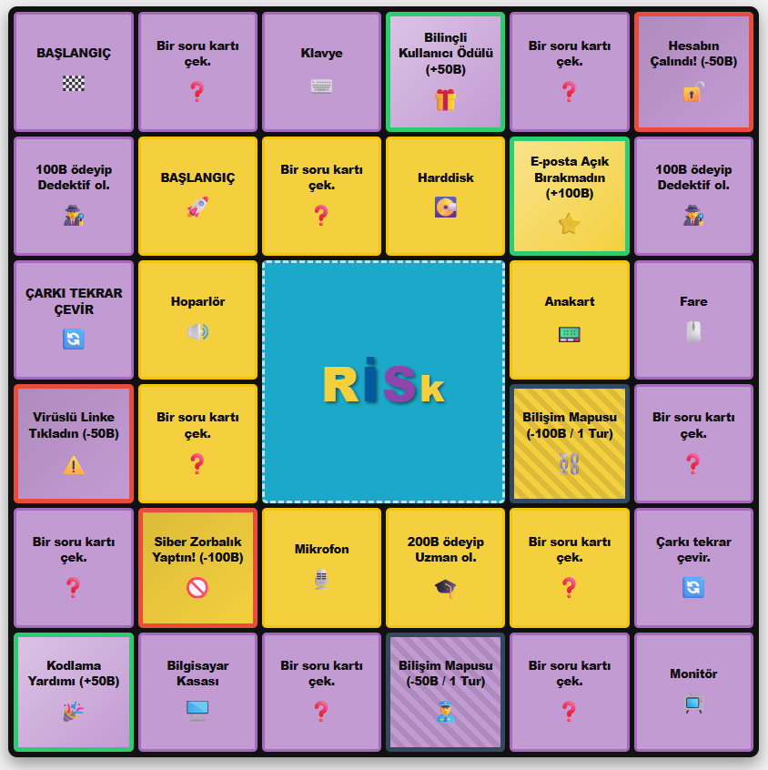

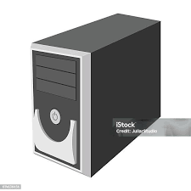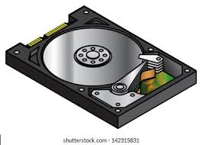
20 yaşındaki ablasının sosyal medya hesabına sürekli olarak tehdit, hakaret ve kötü yorumlar yazıldığını fark eden Mert, bu durumun bir siber suç olduğunu bilir. Dijital araçlar kullanılarak bir kişiye kasıtlı olarak rahatsızlık verilmesi durumuna ne denir?  A) Siber Zorbalık  B) Dijital Vatandaşlık  C) Bilgi Güvenliği  D) Telif Hakkı | Siber saldırganların hesaplarımızı ele geçirmesini engellemek için tahmin edilmesi zor, güçlü şifreler belirlemeliyiz. Aşağıdaki şifrelerden hangisi en güçlü ve güvenli şifre örneğidir?  A) 12345678  B) siberguvenlik  C) MaviDeniz2006  D) B$20k!Mv9_ | İnternette bulduğumuz bir ödevi veya dijital içeriği (resim, kod, müzik vb.) sanki tamamen kendimiz yapmış gibi sunmak hem etik değildir hem de telif haklarına aykırıdır. Başkasına ait bir eseri izinsiz kullanmaya veya kendininmiş gibi göstermeye ne ad verilir?  A) Dijital Kimlik  B) İntihal (Eser Hırsızlığı)  C) Yazılım Güncellemesi  D) Açık Kaynak
İnternette gezinirken karşımıza çıkan "Tebrikler, ödül kazandınız! Hemen tıklayın" gibi şüpheli linkler bilgisayarımıza veya telefonumuza zarar veren gizli yazılımlar bulaştırabilir. Bilgisayar sistemlerine zarar vermek, bilgileri çalmak amacıyla yazılan bu kötü amaçlı yazılımların genel adı nedir?  - Antivirüs  B) İşletim Sistemi  C) Zararlı Yazılım (Malware) D) Arama Motoru | İnternette her gördüğümüz bilgi doğru değildir. Bilgiyi kullanmadan önce mutlaka farklı güvenilir kaynaklardan (örneğin resmi ".gov" veya ".edu" uzantılı sitelerden) doğrulamamız gerekir. İnternetteki bilgilerin doğruluğunu sorgulama ve güvenli içeriğe ulaşabilme becerisine ne denir?  A)Dijital Okuryazarlık  B) Sosyal Medya Bağımlılığı  C)Bilgisayar Programcılığı  D) Donanım Mühendisliği

